Составитель: Абросимова Надежда Петровна
МАДОУ ЦРР – детский сад №52

РАЗВИТИЕ ГРАФОМОТОРНЫХ НАВЫКОВ У ДЕТЕЙ С РЕЧЕВЫМИ НАРУШЕНИЯМИ

(мастер-класс)

Теоретическая часть
Педагоги в школах и детских садах отмечают, что многие дети с речевыми нарушениями плохо координируют движения руки и глаза, у них слабо развита мелкая мышечная моторика и координация пальцев рук. Детям сложно выстраивать свою деятельность, копировать предъявленный образец, ориентироваться во времени и пространстве. Отмечается снижение темпа графической деятельности. Умение выполнять мелкие движения с предметами развивается в старшем дошкольном возрасте. Именно к 6-7 годам в основном заканчивается созревание соответствующих зон коры головного мозга, влияющих на развитие мелких мышц кисти. Важно, чтобы к этому возрасту, ребенок был подготовлен к усвоению новых двигательных навыков, в том числе и навыка письма. А, как известно, низкий уровень подготовки руки к овладению письмом в дальнейшем может привести к не успешности обучения в школе.
Многих сложностей при подготовке детей к письму можно избежать, проводя целенаправленную подготовительную работу на дошкольном этапе. В группе детей с речевыми нарушениями одно из направлений развития мелкой моторики подготовка руки дошкольника к овладению письмом. При работе опираемся на программу обучения детей с недоразвитием фонематического строя речи, разработанную Г.А. Каше и Т.Б. Филичевой и методические рекомендации А.В. Антоновой по формированию графических навыков у детей.
Развитие графических навыков - целый раздел проводимой нами коррекционной работы. В совместной деятельности дети под руководством педагога в тетрадях в крупную клетку выполняют игровые задания: рисуют простым карандашом палочки, дуги, кружочки, овалы, размещая все это в клеточках. Затем постепенно переходят к более сложным рисункам. Вся эта работа сопровождается забавными стихами - некоторые из них придумываем сами, чтобы заинтересовать детей и оживить однообразную работу, создать игровую мотивацию к деятельности.

Практическая часть
На начальном этапе выполняем простые упражнения, которые направлены на формирование у детей представления о клетке, о том что у клеточки есть уголочки и т.д.

Капельки  Капельки упали на листок тетради.  Точечками стали на бумажной клади.  Уголки у клеточек заняли неспешно,-  Острый карандашик им помог, конечно. | 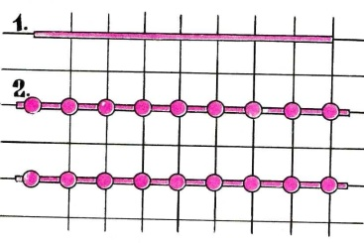

Далее усложняем упражнения, знакомим детей с верхней и нижней границей клетки, даем детям представления об углах клетки.
Забор повалился.
Ветер подул, и забор повалился!
Но не упал, лишь слегка наклонился.

Делая тот или иной рисунок, ребенок не только выполняет движения рукой, но и включает в работу речевой и слуховой анализаторы, тренирует память, так как стихи постепенно запоминаются, и ребенок уже непроизвольно, зарисовывая что-то в тетради, начинает произносить строчки из них. Таким образом, идет оречевление производимых действий.
В процессе этой работы сам рисунок дробится на составные элементы, которые отрабатываются построчно. По мере их освоения части соединяются в единое целое, рисунок обрастает новыми деталями. Все они точно вписываются в клетку. Ребенок должен ее хорошо видеть и соизмерять свой рисунок с образцом, данным в начале строчки.
Если работа вызывает затруднения, педагог точками намечает предстоящую работу. С помощью этой опоры ребенок учится правильно вести линию, не «выезжать» за клеточку, а когда его рука уже хорошо освоит движение, будет делать это самостоятельно. К новому рисунку не стоит переходить до тех пор, пока какой-то элемент или движение не отработаны.
В старшей группе на первом подготовительном этапе мы решаем задачи: знакомство с тетрадным листом в крупную клеточку; ориентировка в клеточке (нахождение верхнего левого, верхнего правого угла, нижнего левого и нижнего правого угла; середины клеточки); формирование умения «входить» в клеточку, обводить ее, вести прямые линии - сверху-вниз и слева-направо по разлиновке; размещать внутри клеточки круг, соединять углы клеточек по диагонали; вести волнообразные линии, не отрывая карандаша от листа бумаги и не выходя за горизонтальные строчки разлиновки.
Дети в подготовительной к школе группе уже более уверенно держат карандаш, хорошо ориентируются на листе бумаги. Им не составляет большого труда, используя в качестве опоры клеточки, зарисовать в них какое-нибудь, насекомое или животное. Из отдельных рисунков они могут составлять большую сюжетную картинку. Рисунки можно закрашивать цветными карандашами или заштриховывать. Рисунок должен дробится на составные элементы, затем части соединить в единое целое.

Кораблик  Чтоб увидеть сини дали,  Мы корабль нарисовали,  И на нем пойдем в поход,-  Море нас к себе зовет. | 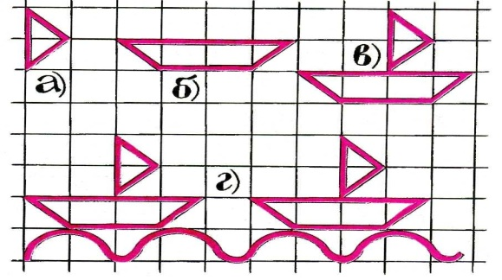
Баклажан  Баклажан весь посинел:  Бок на солнце перегрел.  Голову убрал в тенек:  «Ох ! И жаркий был денек!» | 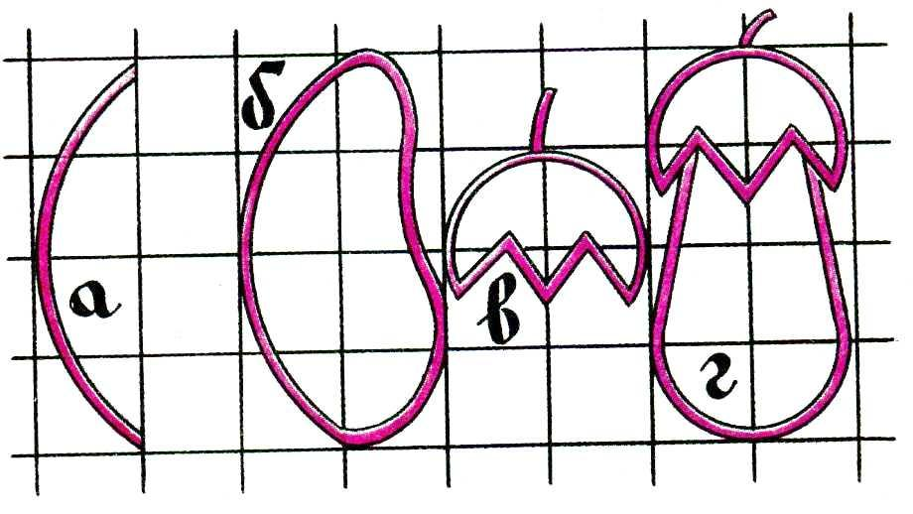
Репа  Репа – как головка сыра-  Золотиста и красива!  А в земле не поместилась,  Боком к грядке привалилась,  Вниз спустила длинный хвост:  Он в земле продолжит рост. | 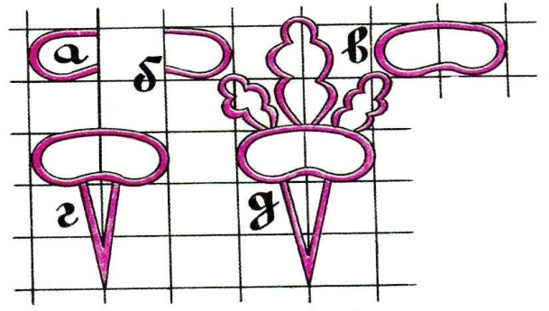
Для закрепления приобретенных навыков предлагаем выполнить задания вместе с родителями, повторяется соответствующий речевой материал (словарь по теме, стихотворные тексты и т.д.) Так осуществляется подготовка к письму будущих школьников, отрабатывается звукопроизношение, а параллельно идет работа над лексико-грамматическим строем речи. Для удобства упражнения разбиты на лексические темы и легко сочетаются с занятиями по звукопроизношению и развитию речи. Каждой лексической теме подобран определенный цвет, чтобы дети самостоятельно могли пользоваться данными карточками.
Педагогам предлагается выполнить графические рисунки на листах бумаги в крупную клетку по темам: транспорт; дикие животные; домашние животные; и др. Придумать самим и выполнить задания на тему: одежда.
После выполнения работы педагоги обсуждают результаты практической деятельности.

Заключение.
Последовательно и системно выстроенная работа по развитию графомоторных навыков способствует: развитию у детей графических навыков; умению ориентироваться на листе бумаги; развитию пространственного воображения; совершенствованию зрительной и слуховой памяти, двигательных и каллиграфических навыков, тем самым обеспечивая формирование предпосылок учебной деятельности,

Список литературы.

- Карельская Е. Журнал «Дошкольное воспитание» № 2,4- 2000 г.
- Касицина М.А. Рисующий гномик. Формирование графических навыков и умений у детей дошкольного возраста с ЗПР. Москва. 2000 г.
- Подрезова И.А. Школа умного карандаша. Перспективное планирование и конспекты занятий по развитию графических навыков у детей 5-7 лет с речевым нарушением. Москва, 2007 г.

